ВАДИМ ЕГОРОВ – ИНТЕПВЬЮ СО ВЗЁТНОЙ ПОЛОСЫ
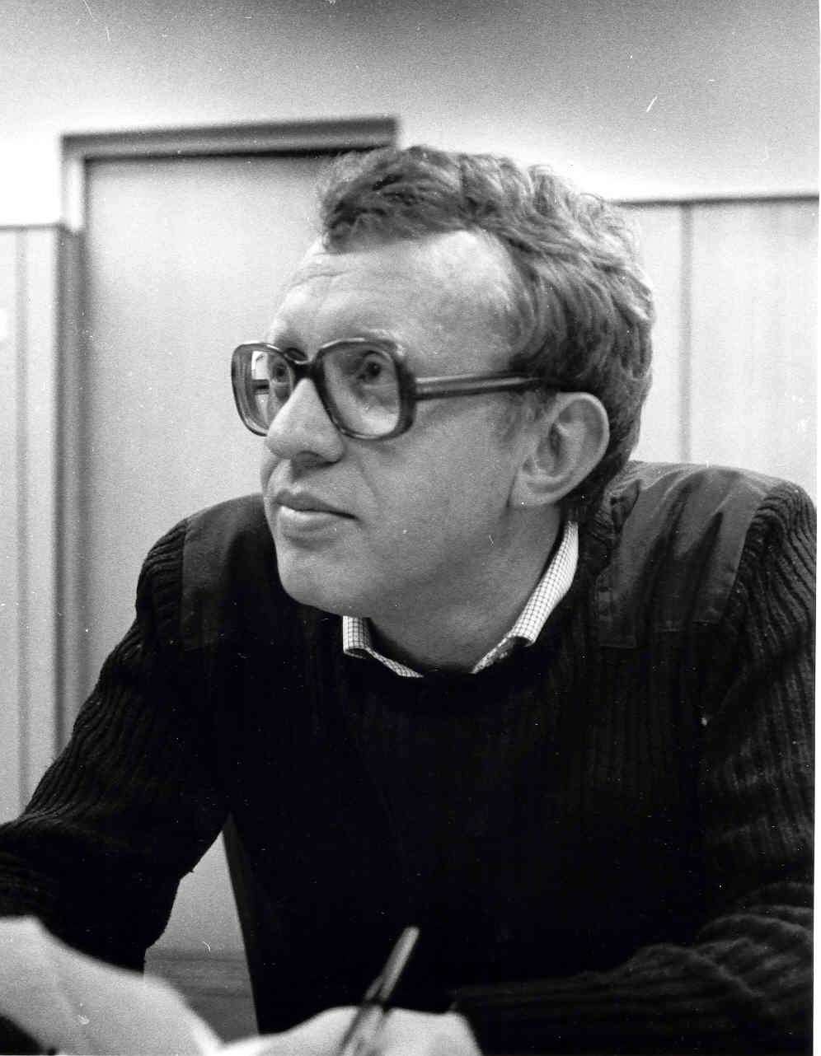
“Четырежды падут все вехи и устои,
исчезнут города, осыпятся сады,
но- что бы ни стряслось-
тревожиться не стоит:
дождь смоет все следы…
Дождь смоет все следы...”
Вадим Егоров
- Вадим! В этом куплете, в этих простых словах столько смысла, вечности и глубины. Кстати, тебе нравятся дожди?

Очень – если в это время я не в чистом поле без зонта, а под теплой крышей при свете ночника попиваю джин с тоником в хорошей компании. Впрочем, могу и без компании.

- Ты уже несколько раз был в Северной Америке. Многие хорошо знают песни популярного барда Вадима Егорова не только по кассетам или дискам, но и от личного общения с тобой. Чем отличалась подготовка к этим гастролям по сравнению с предыдущими?

Если честно – никакой специальной подготовки не было и нет. Я не музыкант –виртуоз, не спортсмен-олимпиец, не артист, наконец. Это им надо готовиться к выступлениям. А у меня на сцене одна роль – быть самим собой. Любое отступление от нее грозит фальшью и позерством, которые аудитория не прощает. У меня и программы заготовленной нет – все складывается на сцене спонтанно и зависит от настроения, от улыбки девушки в четвертом ряду, от лестной (или не очень) записки из зала. Короче, если что и звучит в голове перед началом концерта, то не мои строчки, а пастернаковские:

«И надо ни единой долькой
не отступаться от лица
и быть живым, живым и только,
живым и только. До конца.»

- “Тот темп, в котором я живу,
Не мною выдуман.
Тот темп, в котором я живу,
Смертелен, видимо.”
(Здесь и дальше выдержки из стихов и песен В.Егорова.)
Тебя ожидают встречи с поклонниками твоего таланта во многих городах Америки и Канады. Ты желанный гость, умный и интересный собеседник. Твое появление на сцене или дома - это как восход солнца или - как первые цветы после долгой зимы. Но… свыше 20 выступлений за короткий промежуток времени. Не много ли? Сил и эмоций хватит на всех?

Сил – не знаю. Все-таки не мальчик уже. Надеюсь, хватит. Что же касается эмоций… Часто слышу после концерта, когда сижу в артистической полуживой от усталости:”Да не выкладывайся ты так – работай в полсилы!” Во-первых, ненавижу слово «работа» применительно к тому, что делаю на сцене – для меня это не работа, а… ну скажем так: особая форма экстрима, как для других парашют или акваланг. Поверь - адреналина на сцене мне хватает.
А в полсилы – это как? В два раза тише? Или бесстрастней в два раза? Или каждое второе слово пропускать? А хохотать в полсилы – можно? А плакать? Человек не центрифуга, выжимающая из себя эмоции: хошь – поставь на 500 оборотов, хошь – на 1000. Эмоционального дозатора еще не придумали. И слава Богу!

- “ Писать стихи, когда за сорок,
И слух потух, и глаз не зорок…?”
Ты автор многих популярных песен, которыми мы до сих пор заслушиваемся. Я иногда ловлю себя на том, что некоторые известные барды, как бы мягче сказать, кажется, исписались. Новые их вещи почему-то не волнуют, они не сверкают новизной, непонятно почему эти вещи вообще исполняются? А как пишется в настоящее время барду В.Егорову? Есть ли новые песни и стихи? Мы их услышим?

Конечно, есть и, конечно, услышите. Другое дело – что и сколько я вынесу на ваш суд. С годами внутренний художественный цензор стал «аки чудище обло , озорно, стозевно и лайяй» - с остервенением рвет 90% того, что пишу. То, что лет двадцать назад вызвало бы у меня «чувство хлыбокого удовлетворения», сегодня безжалостно бракуется и задвигается поглубже в письменный стол. Потому что не хочется, чтобы о них отозвались так, как только что отозвался ты о творчестве некоторых моих коллег. Но с нескрываемой угрозой предупреждаю: те 10%, которые не заперты в столе, будут вам предъявлены. Берегитесь.

- “Житейских не стыдясь прорех,
осознаю по мере роста:
оригинальным быть не грех,
оригинальничать - уродство.”
Многие зрители идут в зал не только послушать барда, но и побывать в обществе приятного человека. Думаю, не так много людей, общение с которыми доставляет такое огромное удовольствие, как общение с тобой. Тебе об этом, очевидно, говорили неоднократно? Не зазнаешься?

К счастью, то время, когда я запросто мог бы стать высокомерным надутым индюком, прошло безвозвратно. Только теперь, когда на концертах мне приносят на подпись пожелтевшие рукописные тетрадки с моими песнями и самиздатовские сборники моих стихов, узнаю от их владельцев, какой ажиотаж стоял вокруг отнюдь не совершенных опусов 20-летнего студента МГПИ Вадима Егорова. Узнай я об этом тогда – раздулся бы от тщеславия и лопнул, как мыльный пузырь. А сегодня понимание того, что твои слова и звуки востребованы другими, греет душу, тешит самолюбие, но уже не способно сделать из меня самовлюбленного псевдогения.

- “Уже не жар- озноб в крови
и талый снег в стекле оконном.
У диалектики любви
свои печальные законы.”
Неужели на самом деле с возрастом любовь пропадает? А мне казалось, что она вечна…

Вечная любовь – красивая гипербола, не боле. Ибо то, что изначально подразумевается под «любовью» и, собственно, является ею – это такой водородный взрыв чувств, в пекле которого человек не может жить вечно. Он или сгорает в нем через пару лет или начинает называть словом «Любовь» совсем другие чувства – вернее, конгломерат чувств: нежность, привязанность, взаимопомощь… ну что еще? Единство вкусов, знание слабостей друг друга и терпимость к ним. И т.д. И вечно будут ломаться копья над вопросом «Что есть любовь?» - взрыв чувств или их конгломерат. Наверное, и то и другое – для разных возрастов и разных темпераментов. Слушайте мои песни и читайте мои стихи разных лет – в них мои ответы на этот вопрос. Один из них звучит так:

Блаженна плоть, что восхотел,
И страсти неуемно жженье,
Но ведаю, что душ сближенье
Блаженней, чем сближенье тел.
А ты краснеешь, как коралл
И шепчешь, будто вопрошая:
«Одно другому не мешает…»
Мешает, черт бы их побрал!

- Позволь слегка приоткрыть дверь в “Комнату творчества В.Егорова.”: Как создается новая песня? Слова и музыка одновременно? Песня доводится долго или готова почти что сразу?
И так, и сяк, и наперекосяк. Если бы существовал алгоритм создания песен, или стихов, или живописи, прилавки книжных магазинов были бы завалены пособиями «Как стать поэтом», «Как стать художником» и т.д. Купил, прочел и – к станку. В смысле – к перу или кисти. И – ваяй нетленки. Помнишь у Евтушенко –

Людей неинтересных в мире нет.
Их судьбы – как истории планет:
У каждой все особое, свое
И нет планет похожих на нее.

Так же и с песнями – у каждой все особое, свое: и повод, и тональность, и дистанция между написанием стихов и мелодии, и место в душе автора. А значит – эффективных руководств по творчеству ожидать не стоит.

- Во время этого турне ты, очевидно, будешь впервые выступать в каких-то городах. В других городах - это уже второе или третье встреча. Программа будет одна и та же?
Программа рождается в значительной мере спонтанно, импровизационно. Помимо новых стихов и песен, в ней непременно звучит то «старье», которое вошло во многие антологии авторской песни. Пришедшие на встречу услышат ряд песен, которые я раньше исполнял крайне редко, благо – есть из чего выбирать: счет песням пошел на третью сотню, а стихи я уже не считаю. Наконец, общеизвестно мое трепетное отношение к запискам из зал. В этом смысле слушатели в значительной мере сами моделируют программу концерта.

- Вадим! Во время концерта ты всегда читаешь свои замечательные стихи. Они так гармонично связаны с твоими песнями. Будут ли снова стихи и песни? Кроме тебя кто-нибудь из бардов включает в свою программу так много прекрасных стихов?.

С комбинированными песенно-поэтическими программами выступают А.Городницкий, В,Туриянский, Ю.Лорес, Е.Казанцева… Вероятно, я кого-то упустил. Но так! много!! прекрасных!!! стихов существует только у меня. Шутка.

- Я помню, как здорово ты пел пару лет назад вместе с сыном на Оттавском слете.
Дуэт звучал совсем неплохо. Нет ли в мыслях организовать “Дуэт отец и сын Егоровы”?
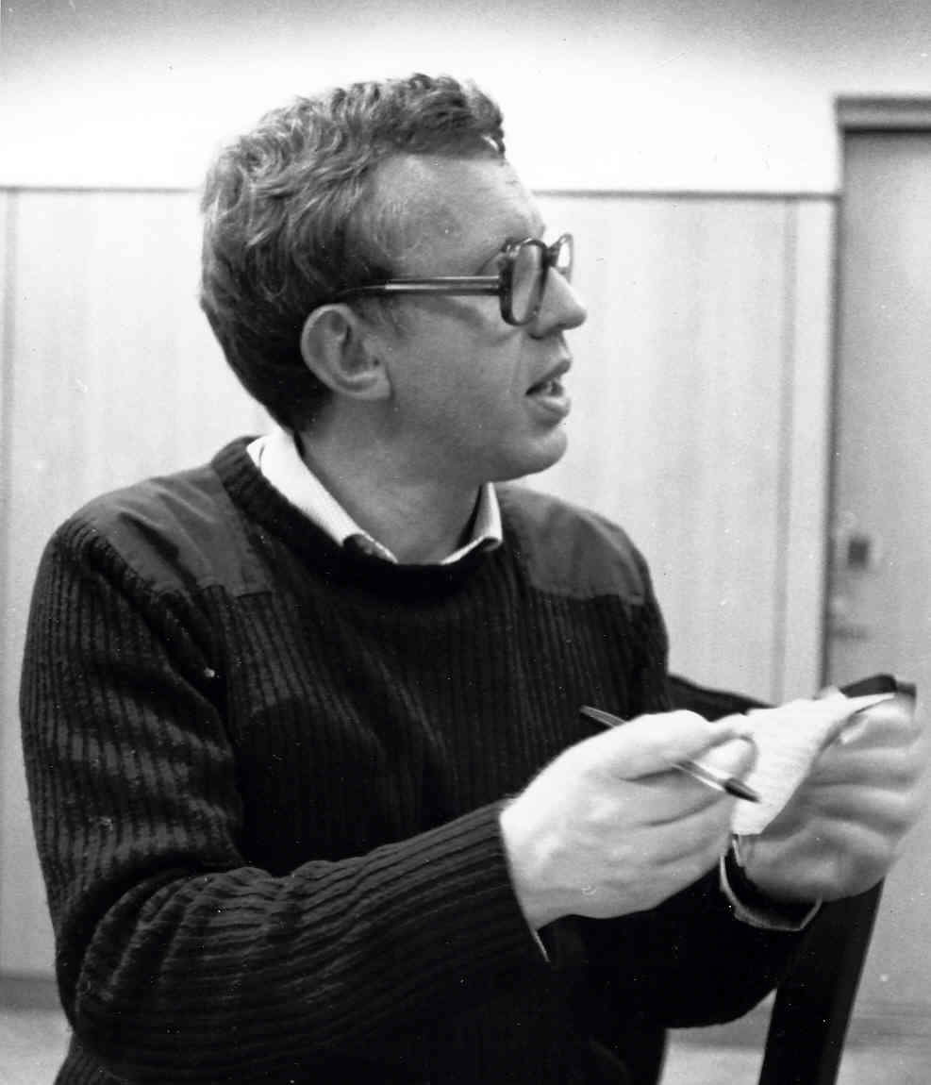
Сын до сих пор с придыхание вспоминает тот слет, да и я тоже. Славные были дни! Дуэт у нас по-прежнему семейный – в смысле не выходящий за рамки семьи, а вот как самостоятельный исполнитель Илья недавно дебютировал в моем новом диске «Вальс при свете фонаря», где спел одну из моих песен. И, мне кажется, сделал это достойно.

- Недавно приобрел диск песен В.Музыкантова в исполнении разных известных бардов, в их числе есть песня и твоём исполнении. Идея показалась интересной, а исполнение немного пестрое и необычное. Лично я представлял мир песен В.Музыкантова несколько иным. Если можно, немного об этом диске. Как он создавался, как шел отбор песен?

Об истории создания диска – это к Лиде Чебоксаровой и Жене Быкову: они авторы этой идеи и ее воплощения. Я же только спел одну песню, которую считаю шедевром и всегда любил до беспамятства. А что касается «пестрого и необычного» исполнения – было бы странно, если было бы иначе. Пятнадцать песен спели пятнадцать людей, каждый из которых сам занимает не последнее место в жанре и имеет свою неповторимую манеру исполнения. Так что этот альбом – не мир песен Володи Музыкантова, а мир их исполнительских трактовок. Так и надо к нему подходить Мне кажется – это хороший подарок автору. Я бы сам от такого подарка не отказался.

- Что интересного в бардовской жизни России? Есть ли новые подающие надежды авторы или исполнители?

Безусловно. Радостным открытием для меня была автор из Рязани Ольга Чикина, ставшая лауреатом последнего грушинского фестиваля. Резкий, порой на грани эпатажности, стиль ее песен отталкивает и притягивает одновременно. Но чем больше слушаешь, тем больше притягивает. Другое открытие – исполнительница Веста Солянина из г. Сарова. Ее мощный нутряной голос завораживает своим тембром. Голос настолько необычен, что порой забываешь о песне, которую она поет – только голос и слышишь. Очень хотелось бы, чтобы и вы услышали ее.

- Кто из бардов России как-то бросил здесь фразу о том, что интеллигентных зрителей в Америке можно встретить в каждом городе. Так ли это?

Сначала объясни – что такое интеллигенция! Тайна сие великая есть. Все дефиниции в словарях смехотворны. Вот одна из них, ожеговская: «Работники умственного труда, обладающие образованием и специальными знаниями в различных областях науки, техники и культуры.».Вот так. Я бы с дипломом о высшем образования автоматом выдавал второй, где золотыми буквами было бы пропечатано: ”В связи с получением высшего (среднего) образования присваивается звание (квалификация) ИНТЕЛЛИГЕНТ”. Ха-ха-ха! Вспомним интеллигента Жириновского. И интеллигента Ампилова. У Чикатило, если не ошибаюсь, с образованием тоже было все в порядке. И еще мно-о-о-гих таких интеллигентов – несть им числа: ведь у всех есть высшее образование. А вот на БАМе я встречал работяг, которые почти всю зарплату спускали на книги (настоящие книги), которые читали по ночам – и на пластинки с класической музыкой – всякие там Бахи, Скрябины и уж совсем чуждые нам по крови Малеры и Вагнеры. И говорили таким литературным языком – музыка души. Но интеллигентами не были, поскольку – без высшего образования.
Все. Остапа понесло. Закрыли тему. Что касается твоего вопроса – так для меня аудитория не делиться на интеллигентную и наоборот. Если публика вызывает меня на бис – это моя заслуга. Если провожает жидкими аплодисментами – это тоже моя «заслуга» и винить мне за нее некого. Особенно слушателей. Значит, не обжег душу («…а душа – ведь это точно – ежели обожжена…»). И интеллигентность публики здесь не при чем. Сам виноват.

- Во время прошлых гастролей случались ли приятные или мало желательные сюрпризы? Что вспоминается?

Уже не помню в каком городе приходит записка «Спойте мою любимую песню «Облака». Пою. Через минут десять приходит другая записка, обиженная ”Я не это просила. Я просила «Облака, белогривые лошадки…»

- “Опустив очи, слезы не пряча,
я стою молча у Стены Плача.”
Какую записку хотелось бы тебе положить в Стену Плача сегодня?

Такое не афишируют. Это сугубо свое. Пять раз уже клал. В ноябре этого года положу в шестой.

- У тебя смешанная кровь: русско-иудейская. Ощущаешь ли ты себя поэтом двух культур?

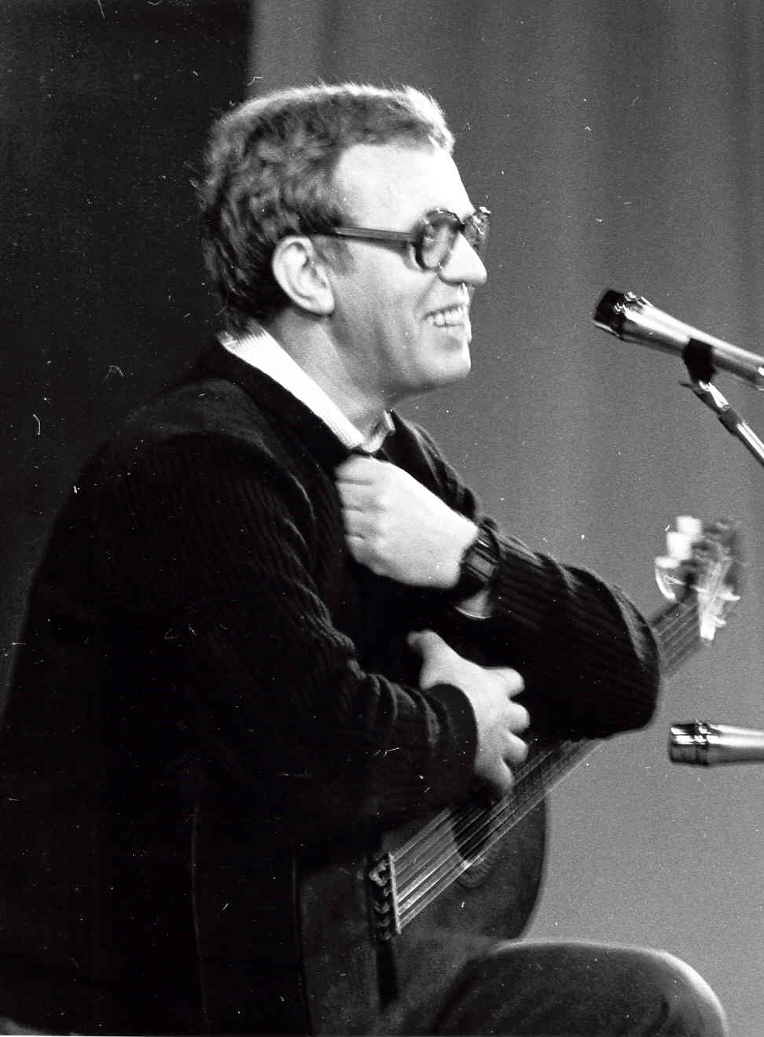
Нет. Культура не зависит от национальности. Ее определяет речь и социум. Русский мальчик, от пеленок воспитанный в ортодоксальной израильской семье, будет евреем. И если ему суждено стать поэтом – это будет еврейский поэт И наоборот – достаточно назвать Мандельштама, Пастернака, Самойлова. При этом мне глубоко чуждо гипертрофированное чувство «национального самосознания». Любое. Гордится своей культурой – да. Гордиться своей историей или ненавидеть ее (моя – имею право) – да. Гордится национальностью - нет. Это так же нелепо, как гордится разрезом своих глаз, цветом кожи и формой ногтей. Чем гордится-то? Тем, что от природы дано? Ну гордись, если больше гордиться нечем.

- Иногда говорят, что автор- исполнитель должен чем-то удивить зрителей. Если это правда, чем собирается удивить Америку В. Егоров - песнями, стихами, исполнением, обаянием, умением сказать тост, фигурой, курчавыми волосами или еще чем-то?

Всем. Особенно фигурой, которая за эти три года стала еще фигуристей. И курчавыми волосами, к которым прибавили не менее курчавые бакенбарды и привычка, хлопая себя по ляжкам, вскрикивать иногда в самое неподходящее время: ”Ай да Егоров! Ай да сукин сын!”
- . “Затерявшись среди людей,
перемолотый их оравой,
необычного- Боже правый! -
сколько я уже проглядел!”
Если бы начать жизнь сначала, что бы постарался сделать иначе?

Вот это и постарался бы – не проглядеть.

- “Ровно в девять завтра в среду, словно недозрелый плод,
унесет меня отсюда наш родной Аэрофлот.
Сяду дома у окна я и подумаю с тоской:
Широка страна родная, а я маленький такой…
Очевидно, все же скучаешь по дому?

Очень. Причем время между вылетом из дома и началом тоски по нему катастрофически уменьшается с каждым годом.

“Когда распахнуты крыла, когда нельзя иначе,
когда, набравши высоту, летишь через года,
то за одним крылом всегда надежда и удача,
а за другим крылом всегда разлука и беда.”

И в заключении- успешного завершения гастролей, привези обратно хорошие воспоминания о встречах и выступлениях. Новых творческих удач от любителей бардов Американского континента. Меньше разлук и бед, больше удач.

В 18-й книге поэмы В. К. Тредиаковского (1703 — 1769) «Те-лемахида» (1766) описывается чудовище, охраняющее вход в подземное царство (стих 514): « Чудище обло , озорно, огромно, с тризевной-и лаей». Стих этот восходит к описанию циклопа Полифема в «Энеиде» Вергилия (3, 658): «Monstrum horrendum, informe, ingens, cui lumen ademptum» («Чудовище страшное, гнусное, огромное, лишенное зрения»). Стих Тредиаковского, слегка изменив его, А. Н. Радищев поставил эпиграфом к своей знаменитой книге «Путешествие из Петербурга в Москву» (1790), намекая этим читателю на другое чудовище — крепостнически-дворянскую монархию. Радищев, пишет акад. А. С. Орлов, «остроумно поправил Тредиаковского, у которого этот стих читался так: « Чудище обло , огромно, с тризевной-и лаей ... » Здесь «и» — обычная у Тредиаковского подмена нехватающего для метра слога ... «лая» же — существительное, означающее пасть. Радищев придал «и» значение союза, опустил «с» и благозвучное «стозевно» согласовал с «огромно», а из творительного падежа «лаей» сделал причастие» («XVIII век», сб. статей и материалов под ред. акад. А. С. Орлова, М — Л. 1935, с. 35). Крылатость стих Тредиаковского получил в редакции Радищева: « Чудище обло , озорно, огромно, стозевно и лаяй» (Чудовище тучное, гнусное, огромное, стозевное и лающее). Цитата применяется как характеристика чего-либо чудовищного, вселяющего страх.

